**简易星云：星云erp系列**

**<https://gitee.com/lframework/xingyun>**

星云erp系统

使用手册

简易星云

2022年01月30日

目 录

1 客户信息 3

1.1 概述 3

1.2 新增 3

1.3 修改 5

# 客户信息

## 概述

本功能用于管理“客户”。客户是“销售订单”中的“买方”。

页面如下图所示：

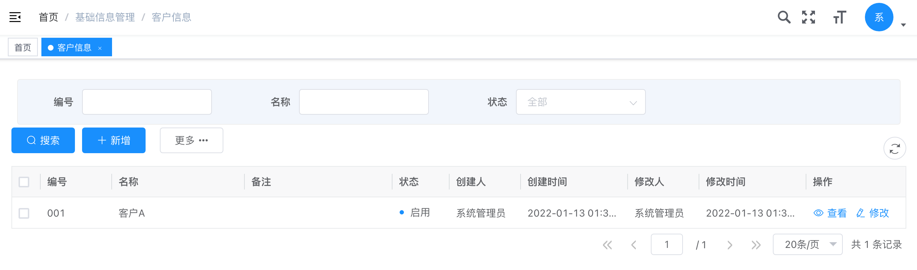

查询条件：

1. 编号：客户的编号。
2. 名称：客户的名称。
3. 状态：客户的状态，可以选择“启用、停用”，默认为空表示全部。

“操作”列中有“查看、修改”按钮。

## 新增

点击列表工具栏中的“新增”按钮，页面如下图所示：

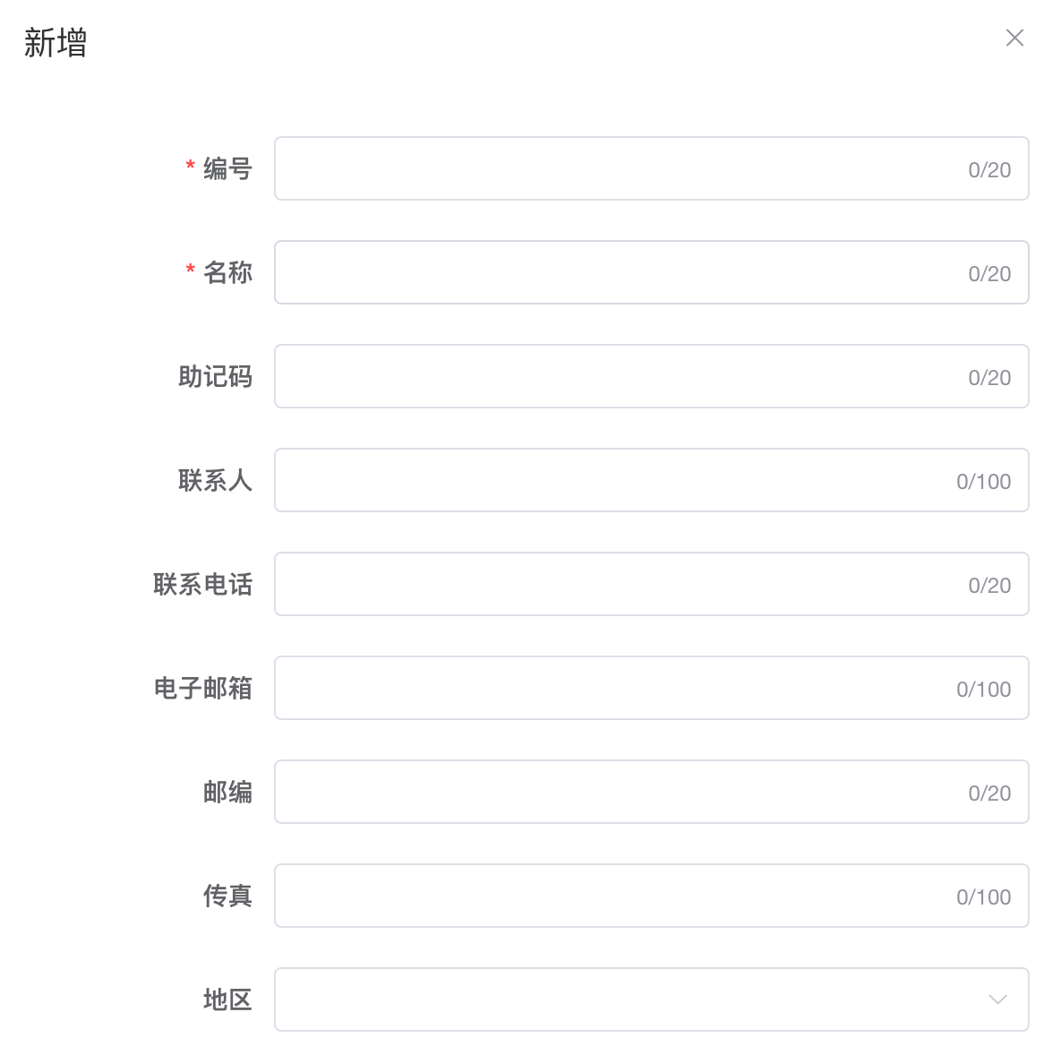

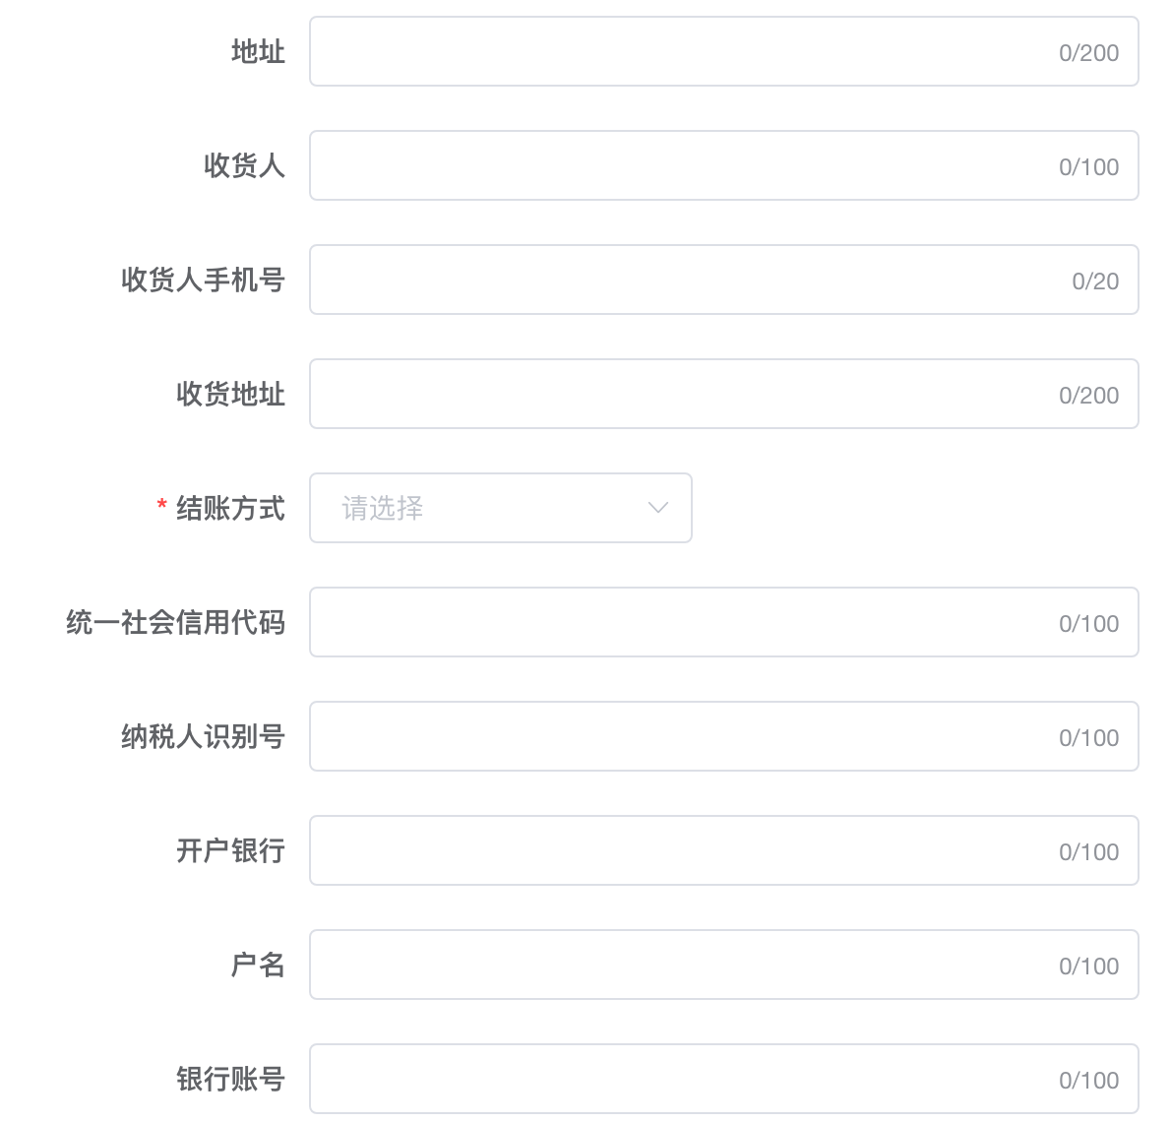

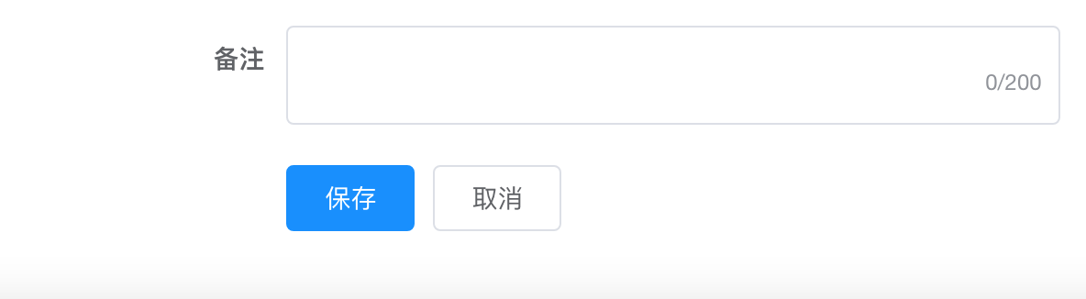

其中：“助记码”根据“名称”自动生成，规则是名称的大写拼音首字母。

## 修改

修改与新增的字段意义一致。这里不再赘述。